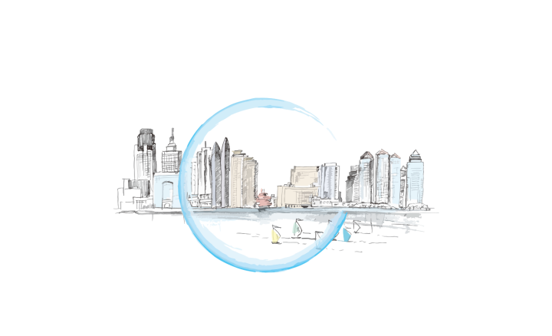
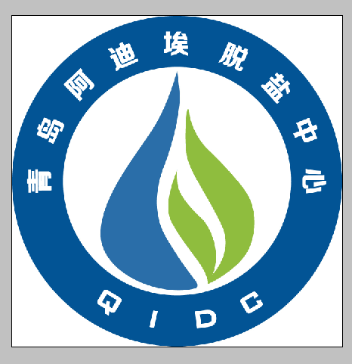
2020 （第十五届）青岛国际水大会
时间：2019年6月29-7月2日 地点：中国·青岛

参 会 合 同
日期：2020年 月 日 合同编号：20QHX
甲方（承办方）：青岛阿迪埃脱盐中心 |  |  |  |  | 乙方（参会单位）：
合同（经办方）
单位（中文）
名称（英文）
地 址 |  |  |  |  |  | 邮编
参会代表 |  |  |  | 联络人 |  | 电话
电子邮件 |  |  |  | 网站 |  | 传真
项目内容 |  | 单价（元） |  | 数 量 |  | 折 扣 |  | 应 付 款
会议赞助
参会代表席位
演讲报告
论文集广告
标准展位（2m*3m）
广告牌
合 计 |  |  |  |  |  | (RMB) 小写 |  | ¥ 0.00
有意提交论文者请填写（题目请于2020年5月31日前提交）：
中文： 英文：
参会规定 | 1、参会单位应于合同签订之日起支付50%费用，即￥******；尾款应于2020-5-31之前付清，即￥******；双方签订之日即发生法律效力，对双方具有约束力，自参会单位支付全部费用后，协议确认有效。  - 若乙方未按时付款，甲方保有调整乙方展位和演讲会场的权利  - 未经甲方书面同意，乙方不得转让代表席位、演讲报告、论文，不得转租展位，不得将展位挪作其他用处，陈列展品不得超出约定范围，  3、本协议一式两份，双方各执壹份，乙方签字盖章后传真至甲方盖章确认生效，双方应及时全面履行合同的约定，因不可抗力及政府管制因素导致本合同无法履行的，应当本着诚实信用的原则，避免和减少各方的损失。
银行账号 | 公司名称：青岛阿迪埃脱盐中心
银行账号 | 开户行：交通银行青岛分行山东路支行
银行账号 | 账号：372005513018170040169
甲方（承办方）：青岛阿迪埃脱盐中心 |  |  | 乙方（参会单位）： |  |  |  | 经办方：
盖章签字： |  |  | 盖章签字： |  |  |  | 盖章签字：
日期： |  |  | 日期： |  |  |  | 日期：
联系人： 电话：
邮箱：

